安裝環境
安裝 Dart SDK
下載 Dart SDK安裝檔，並安裝
https://dart.cn/get-dart/archive

安裝 VS Code
https://code.visualstudio.com/

VS Code設定環境
安裝套件
Dart
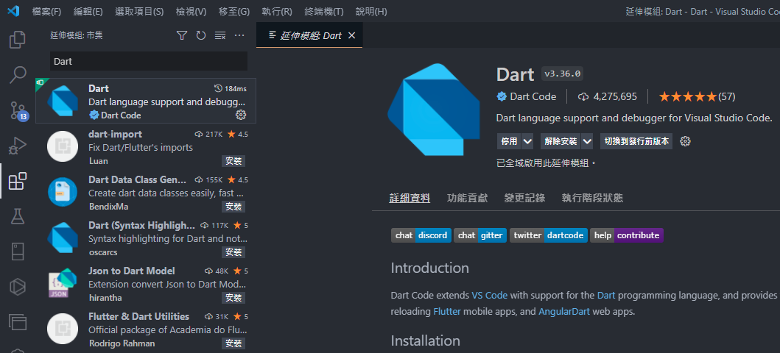
Code Runner
